2024年硕士研究生《程序设计》测试安排
- 复试时间
4月3日下午14:00-15:30
- 复试范围
（081200）计算机科学与技术、（085404）计算机技术、（085410）人工智能专业一志愿考生。
- 复试方式
在学院机房131通过PTA网站（https://pintia.cn/）完成测试。
三、复试流程
考生须至少在考试前一天注册账号并进行完成正式考试前的网站测试,具体流程如下。
1.考生应提前登录pintia.cn，完成注册绑定，昵称统一使用考生真实姓名。
2.考生需在正式考试开始前15分钟登录系统，并在考试开始后90分钟内完成在线编程。
注册流程如下：
- PTA 网址：https://pintia.cn/（拼题 a）或者百度搜索 PTA程序设计类实验辅助教学平台。
- 点击注册，出现注册窗口，请注意昵称务必使用考生真实姓名。
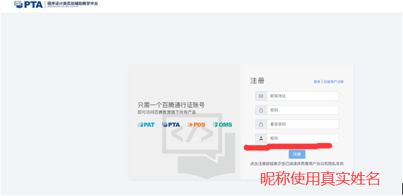
- 发送邮件，提示注册成功，进入邮箱，点击网址激活账号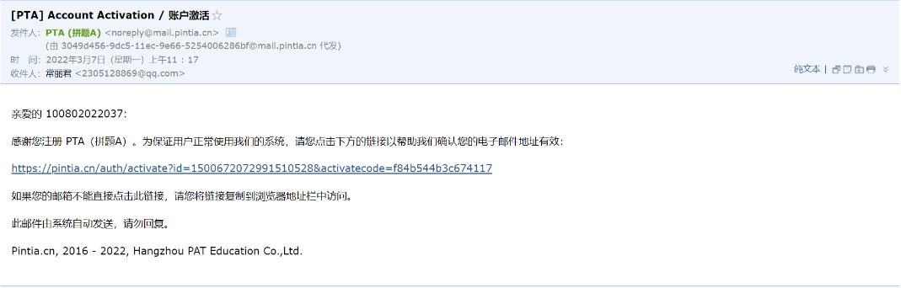
- 激活成功，登录账号，点击“个人中心”
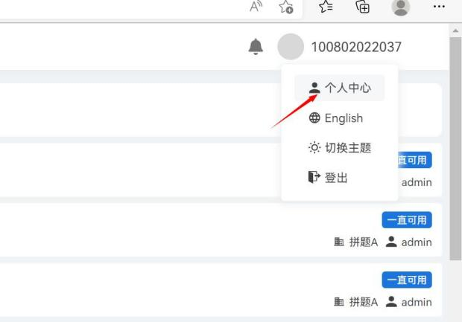
- 进入个人中心界面，点击“我的绑定”-“绑定新学号”，如下图，一定注意，是“绑定码”，不是“邀请码”
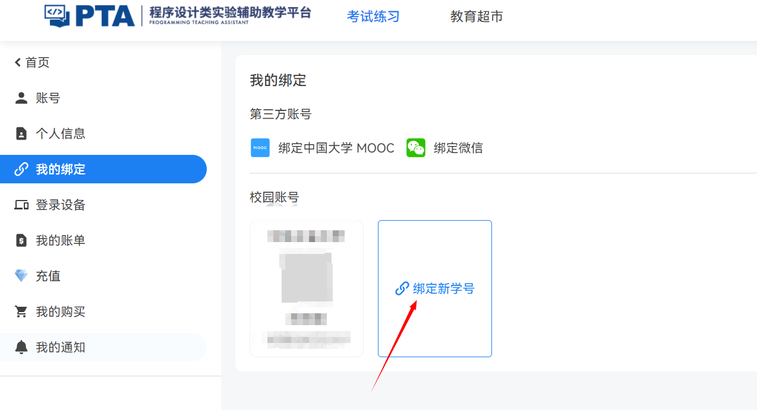
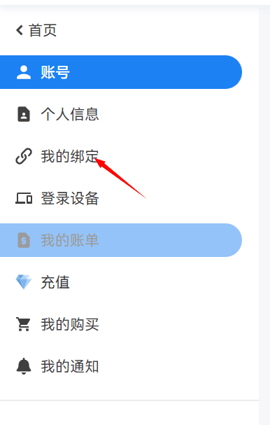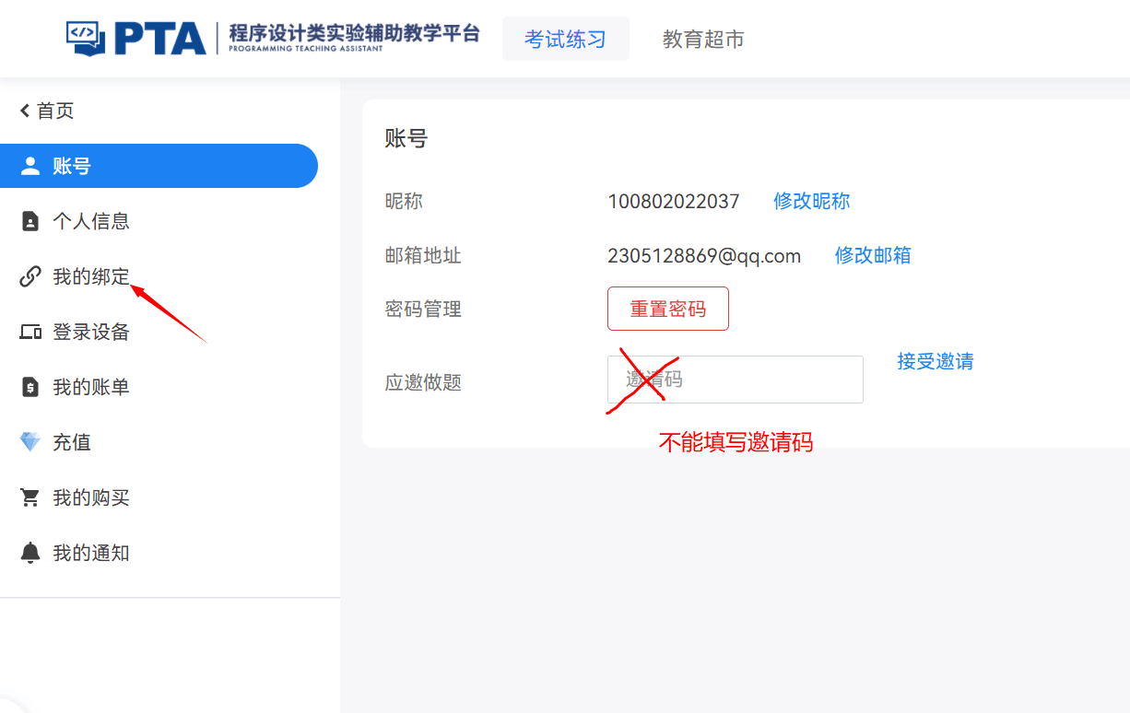
- 绑定新学号，绑定码为“397662”，绑定学号（考生编号）单位务必选择：河北工业大学
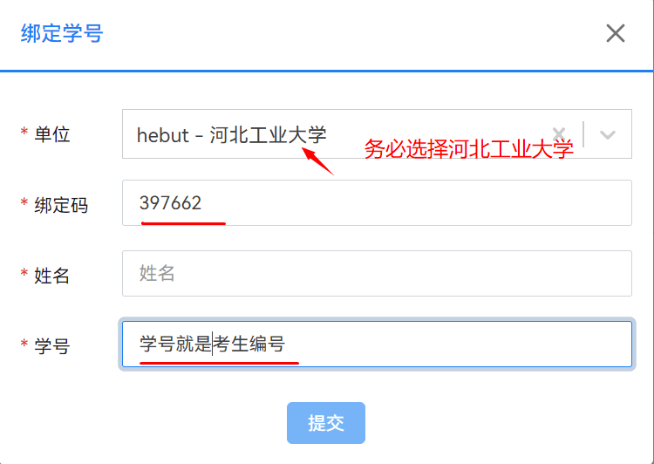
- 绑定成功，点击首页，点击“我的题目集”，即可看到考试测试题目，名称为：2022 河工大智能学院复试测试题。下次登录，直接点击“我的题目集”即可。
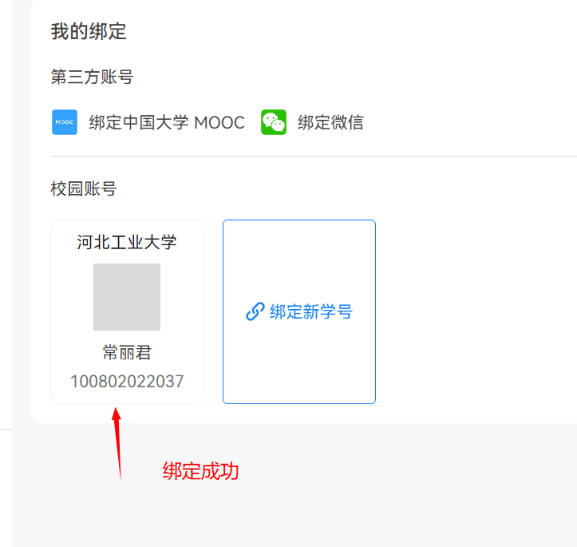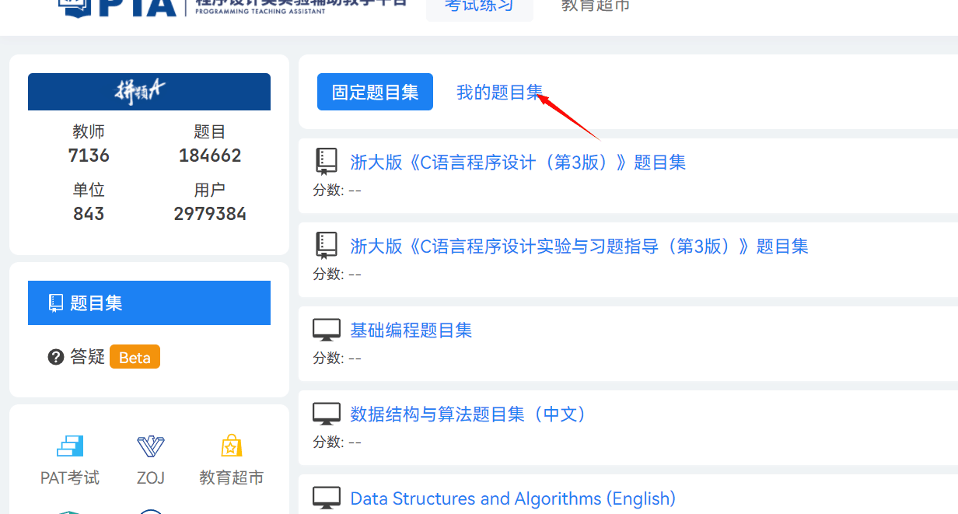
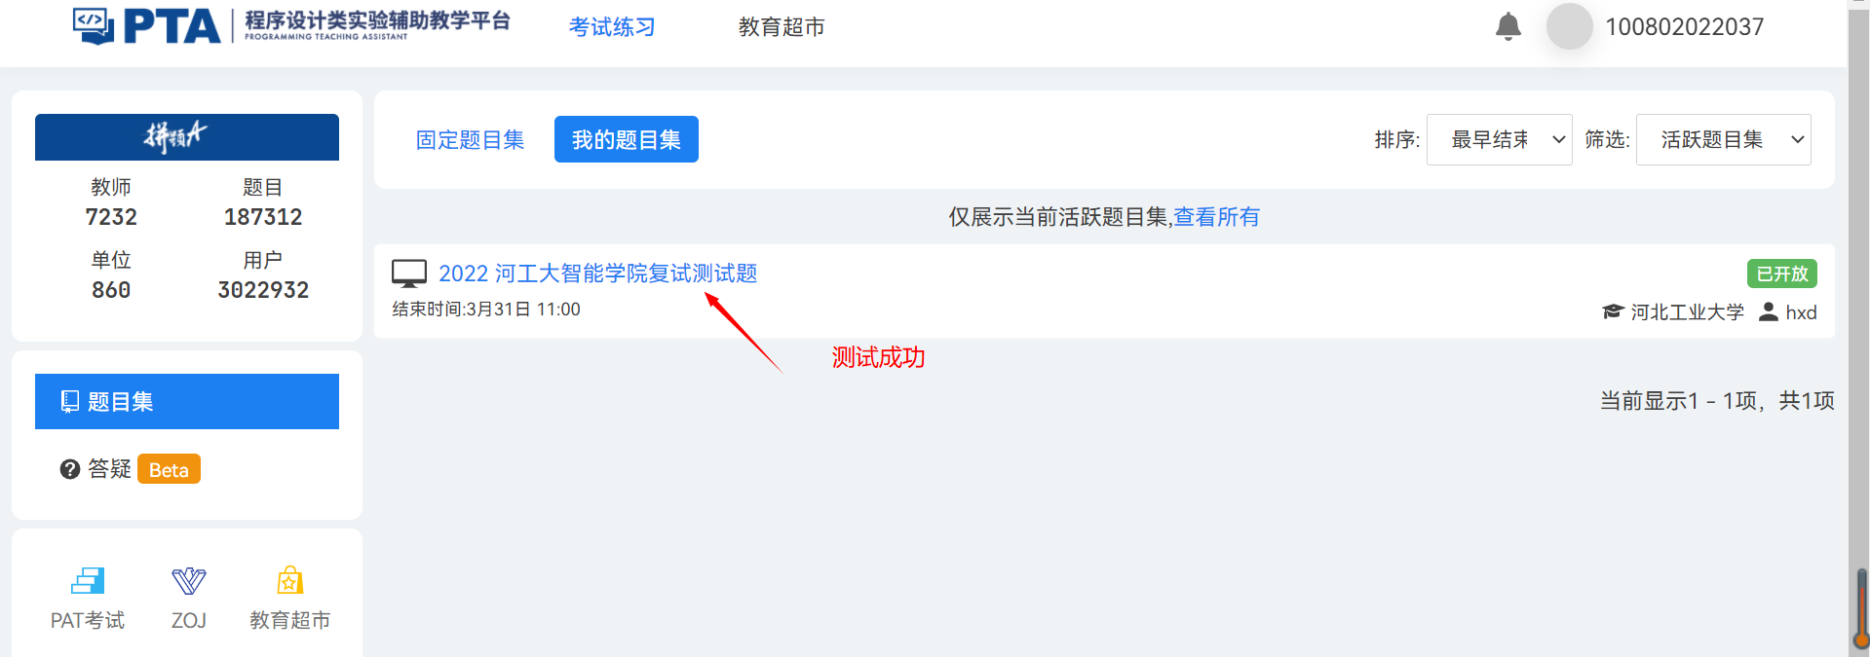

2024年硕士研究生计算机学科《程序设计》测试PTA网站使用说明

1.考试登录
账号密码登录或考试登录（单位选择 河北工业大学），平时登录只能使用账号密码登录；
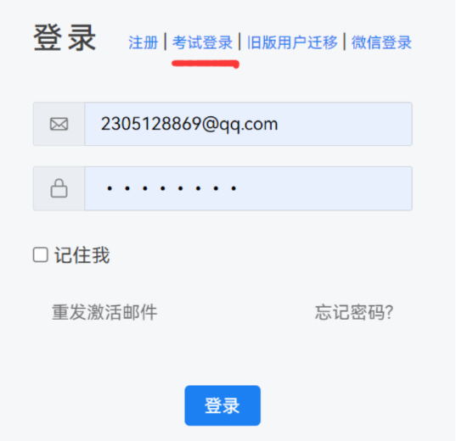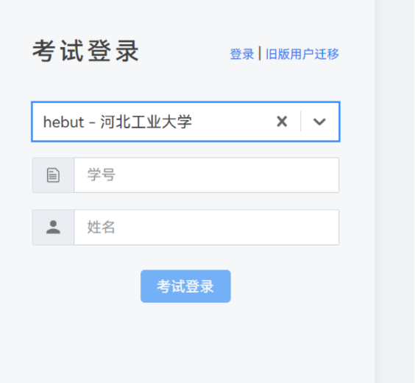

2.编程题考试答题过程相关问题

① 可以使用平台提供的测试区，在程序答题框下面，两种方式打开，第一种，点击答题框右上角按钮，如下图所示。第二种方式：直接下拉页面，就在程序答题框下面，展开测试区即可；
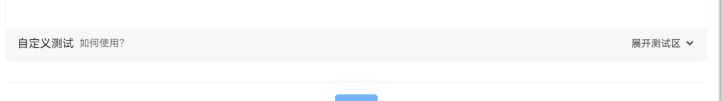

② 编程过程可以多次提交该题，提交后如果有错误，平台会提示一定的报错，点击确认可再次回到答题框内修改提交，只要不提前结束考试，是可以允许多次提交该编程题目；
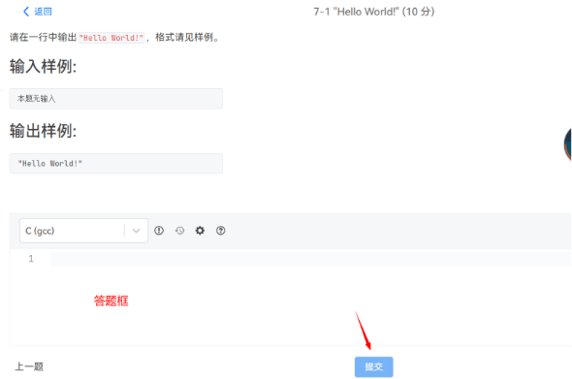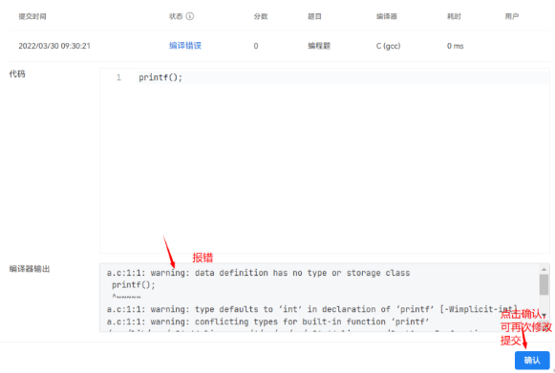
③ 提前结束考试问题：
考试时间为90分钟，系统会自动倒计时，如若想提前交卷，请点击左侧 “题目集概况”，提前结束答题，并在对话框内输入灰色文字 “不可恢复” “失去” “提交”
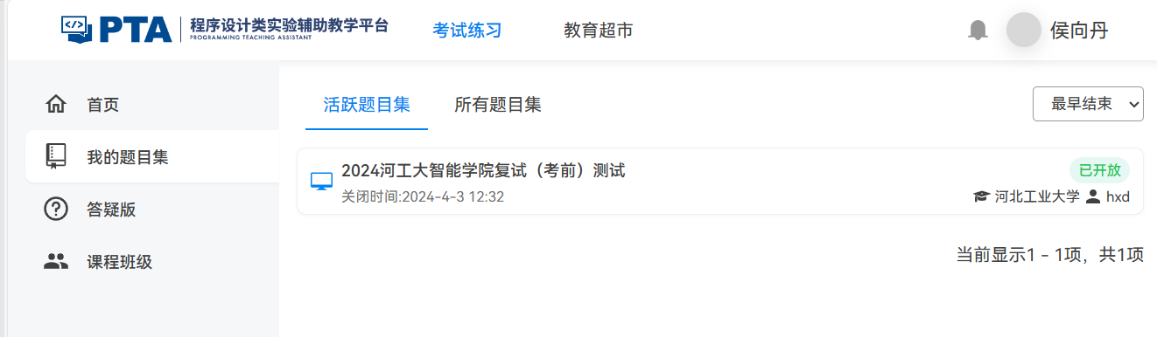

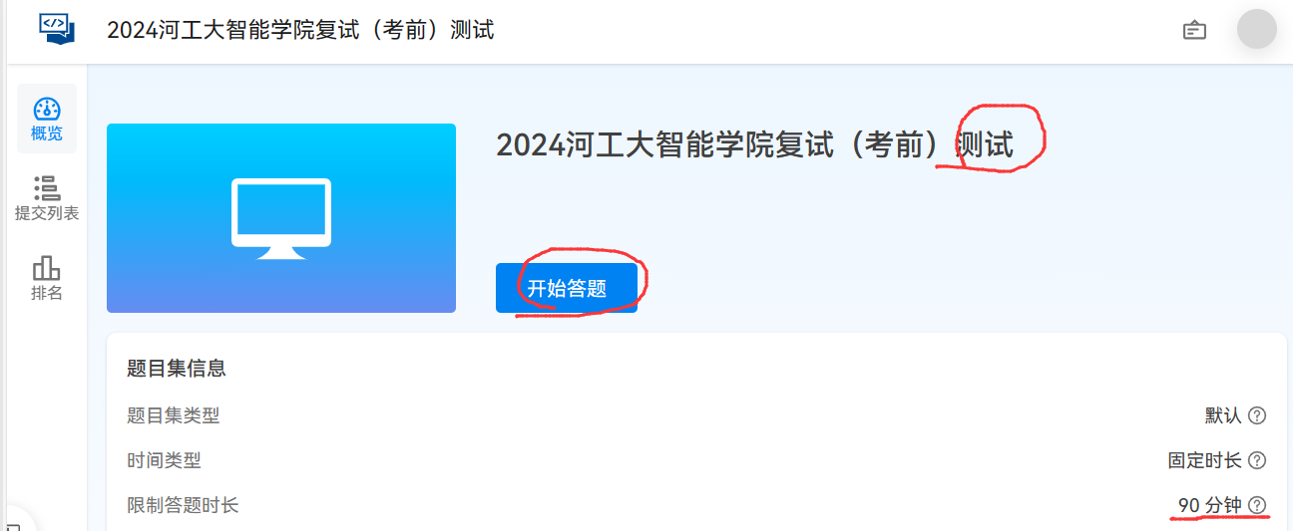

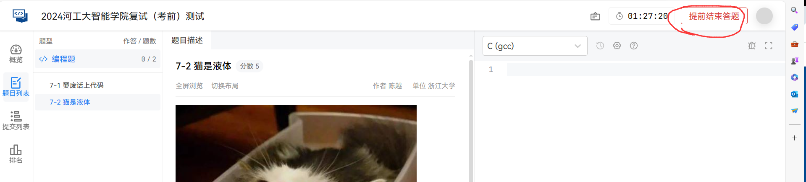

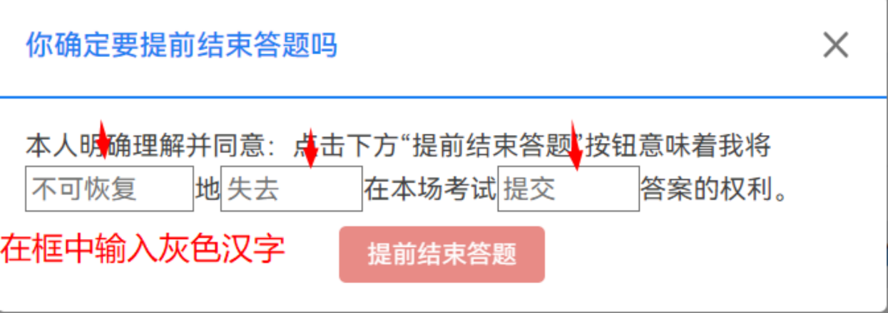
3.考试过程编程语言和软件的说明
① 可不限制语言，目前平台提供36种语言，默认C（gcc）语言，可在编程答题框内自己选择；
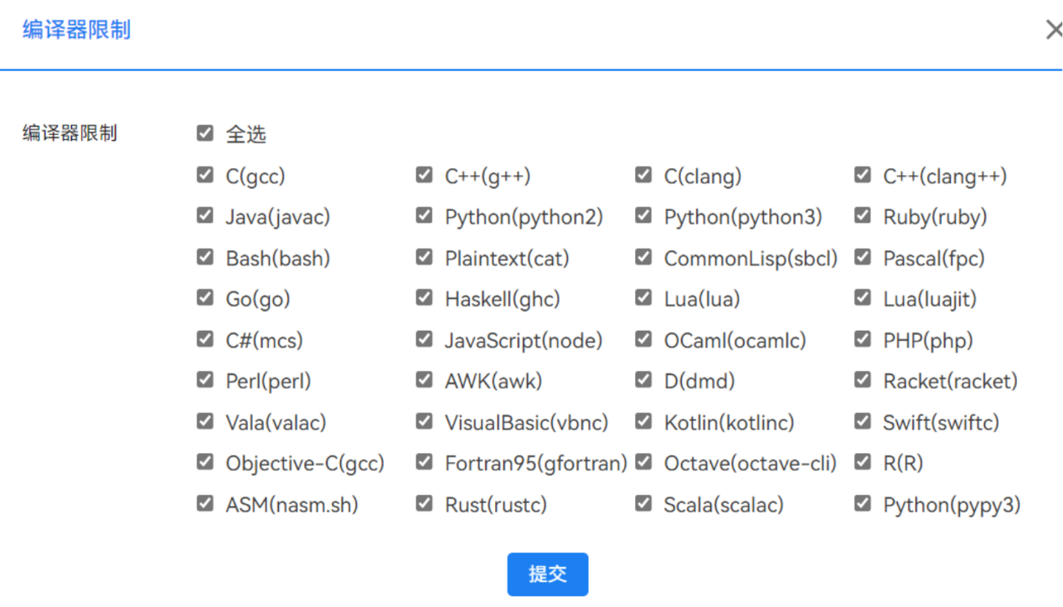
② 编程软件的使用
可以使用自己的编程软件，进行调试，再粘贴到pta网站答题框内，但是要求在考试开始时只允许打开一个空白编程页面，整个考试过程只允许在该页面上编程，不允许有其他的标签页，不允许打开其他标签页；

